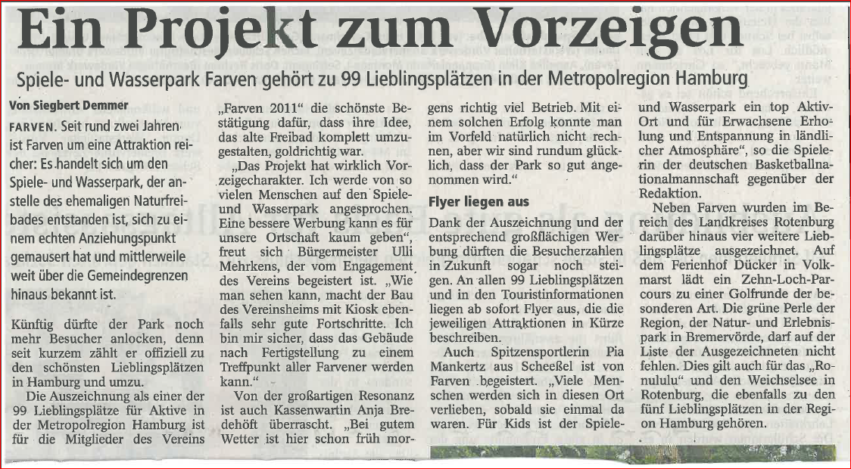
Bremervörder Zeitung (im Juli 2016)
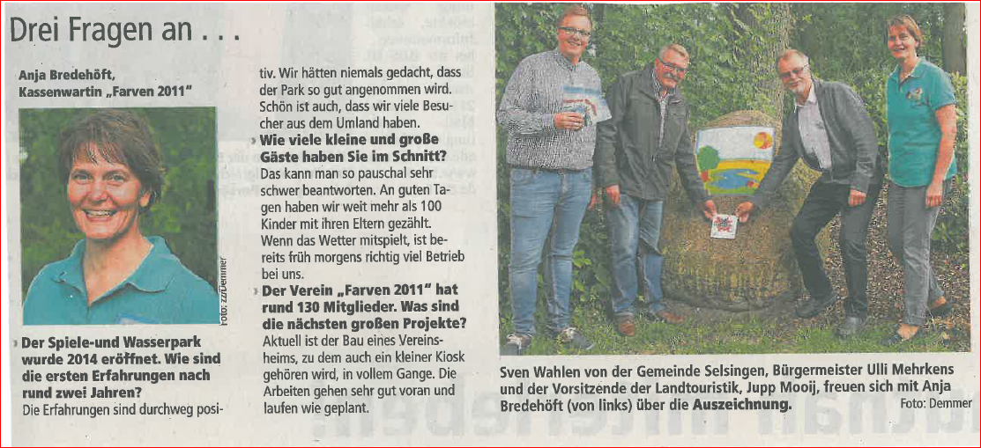

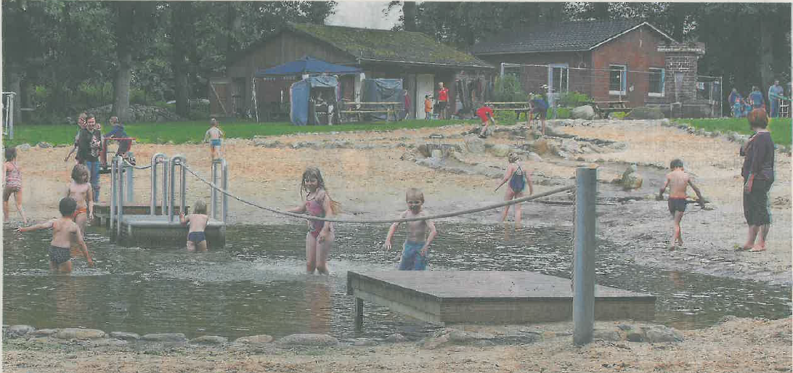
Ein Besuch mit Kindern lohnt allemal: im Spiel- und Wasserpark in Farven gibt es viel zu entdecken. Seit kurzem zählt er offiziell
zu den schönsten Lieblingsplätzen in Hamburg und umzu (bz).

